Manual de usuario automatización Seg_Inv.

Indicaciones previas de parametrización adicionales
Análogamente al proceso original de seg_inv, se hará uso del IDLE de Python para la ejecución de la automatización.
Antes de llevar a cabo la ejecución, debemos modificar algunos aspectos fundamentales de los archivos de insumos.
Plantilla N°1:
Los siguientes archivos deben ir ubicados en la ruta.
Seguimiento Inversión\Insumos\Parte1\Plantilla_1
Los archivos necesarios son.
- Maestra de socios
- Maestra de clientes (Unión de archivo de clientes activos e inactivos)
- Biblia (BD - Plan de Inversión 2024 x Cliente – 21082024.xlsx)
- Estructura_de_Ventas (01. Estructura de ventas Mes 24.xlsx)

Los siguientes archivos deben ir ubicados en la ruta.
Seguimiento Inversión\Insumos\Parte1\InsumosBO
- 01._Sgto_Inversión_x_Cliente_Acum Jul
- 01._Sgto_Inversión_x_Cliente_Mes Jul
- 01._Sgto_Inversión_x_Cliente_Trim Jul
(Ejemplos de los insumos para un mes especifico)
Cantidad variable depende de la disponibilidad o necesidad del archivo para el mes en específico. (No todos los meses se corre el trimestre) El nombre de los insumos es irrelevante. Depositar la cantidad necesaria. Como mínimo deben existir el archivo del Mes y el Acum.

Modificación de insumos.
- Maestra de clientes.

Pasos:
- ) Unir ambas maestras de clientes en un solo archivo. (Los activos e inactivos).

Nombre predeterminado: 01. Maestra Clientes Cierre Mes 24.xlsx
- Verificar que la primera columna corresponda a la Sociedad.
- Verificar que el archivo cuente con una extensión de al menos 25 columnas.
- Cambiar el nombre de la columna “N°cliente” por “N_cliente”
- Verificar que estén presentes en ambas hojas del archivo (Activos e Inactivos), las siguientes columnas.

Nota: Falta de ortografía como tildes no se considera un error, sin embargo, se deben mantener símbolos como puntos y guion bajo
Ejemplos:
- Cód. Loc. es equivalente a Cod. Loc. en este contexto.
- Cód. Loc NO es equivalente a Cod. Loc al faltar el punto final.

- Es de preferencia mantener la estructura del archivo. Es obligatorio el cumplimiento de los pasos anteriores, sin embargo, adicionalmente se sugiere mantener la estructura de los archivos de insumos y verificar que cada insumo posea 51 columnas con la columna "Coordenada Y" como columna final.
7. Recordar mover este archivo una vez modificado a la ruta.
Seguimiento Inversión\Insumos\Parte1\Plantilla_1
----------------------------------------------------------------------------------------------
- ) Biblia:
Para modificar la biblia se pueden seguir los siguientes 2 caminos.

Opción 1: Mantener la estructura actual.
Biblia.xlsx | 1.) Ingresar al archivo y eliminar la columna "N.I.F. Agr."
 | 2.) La columna en la posición 86 debe ser "Estado Final"

Verificar que estén presentes las columnas:
En caso de que al eliminar "N.I.F. Agr." La columna estado final no se encuentra en la posición 86, sino en una superior, eliminar cualquier columna QUE NO SE ENCUENTRE EN LA LISTA ANTERIOR, y, además, que se encuentre antes de la columna “Estado final”

Archivo de Socios.
- Verificar el nombre de la hoja. (Consolidado)
- Verificar el nombre del archivo (Maestra_socios.xlsm) cambiar el nombre a este si es necesario.
- (Adicionales no necesarias) mantener la estructura y la extensión del archivo.
- Verificar la presencia de las siguientes columnas.
Archivo Estructura ventas.
- Verificar el nombre de la hoja. (Estructura Ventas)
- Verificar el nombre del archivo (Estructura_de_Ventas.xlsx)
- (Adicionales no necesarias) mantener la estructura y la extensión del archivo.
- Verificar la presencia de las siguientes columnas.
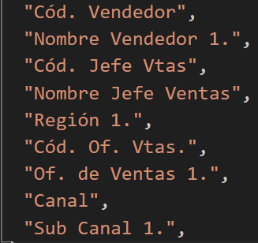

Archivos de BO. (Plantilla 1)
Se encuentran depositados en la ruta:
Seguimiento Inversión\Insumos\Parte1\InsumosBO
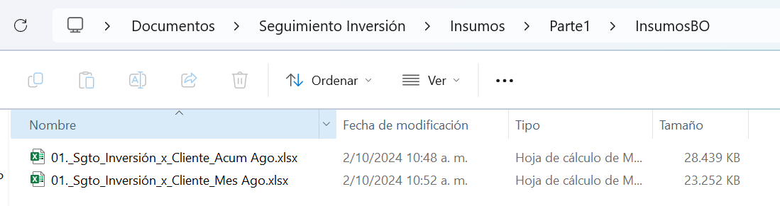
En esta carpeta podemos ver los archivos de BO que vamos a modificar.
Con estos debemos seguir los siguientes pasos:

- Ingresar a los archivos disponibles.
Dependiendo del archivo al que ingresemos seguimos el siguiente procedimiento:
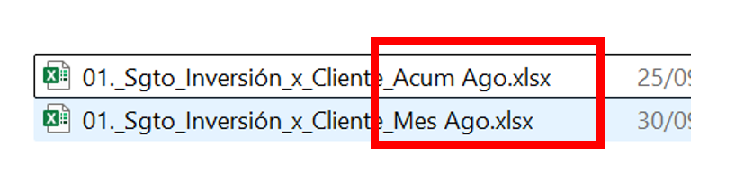
Al ingresar tendremos una vista como esta.

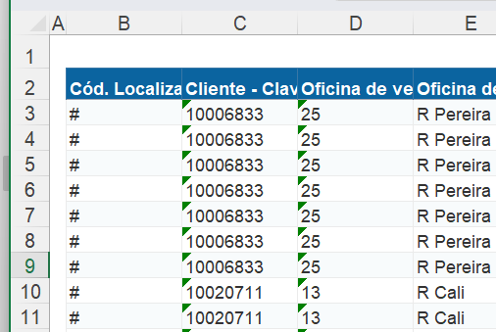

Podemos notar que la primera fila y columna están vacías. Debemos eliminar la primera fila. Y en la primera columna agregar el encabezado “Mes” con el valor constante:
- Acum
- mes actual
- Trim
Según sea el caso.
Ejm.

Para el archivo:
01._Sgto_Inversión_x_Cliente_Acum Ago
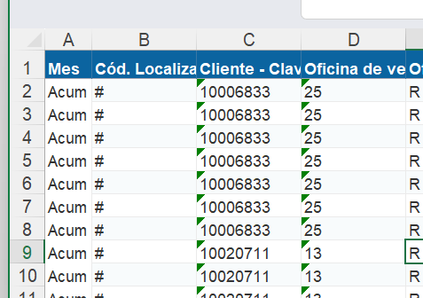

Para el archivo
01._Sgto_Inversión_x_Cliente_Mes Ago
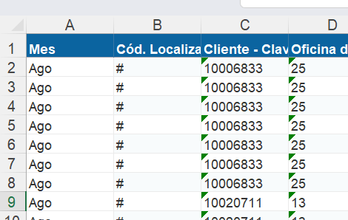

En el caso de que existiera un archivo de Trimestre muy probablemente contará con el nombre.
01._Sgto_Inversión_x_Cliente_Trim Ago
Por lo tanto, sería.
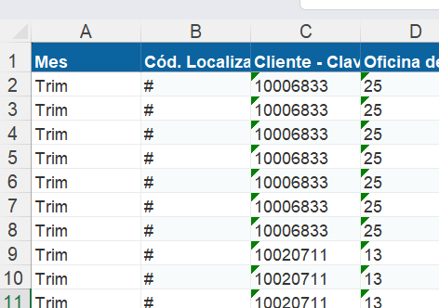

Para todos los archivos anteriores respetar el nombre de la hoja: BD - Ventas

